Maison du livre  Équipement de Rennes Métropole  Nicole Lefeuvre : 02 99 66 65 61  Tél. 02 99 66 65 65  maisondulivre@rennesmetropole.fr | 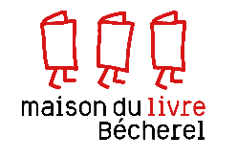  Mardi 26 juillet 2022
Culture

27ème Nuit du livre à Bécherel
Samedi 6 août 2022
Le rendez-vous estival, tout public, festif et gratuit de la Maison du livre revient ce samedi 6 août 2022 sous le signe du « voyage » sous toutes ses formes.
Cette année encore, la Nuit du livre propose une programmation riche et familiale pour découvrir ou redécouvrir le centre ancien de Bécherel, ses artisans et la Maison du livre.

Cette affiche a été conçue par Milena, auteure de BD en résidence à la Maison du livre.

Marché aux livres tout le week-end
Le marché aux livres anciens et d'occasion, organisé par l'association Bécherel Cité du livre, s'installe dans le village avec ses bouquinistes et libraires.

Ateliers pour tous avec les artistes et artisans
Des ateliers gratuits ponctuent la journée : calligraphie, BD, reliure, mosaïque, origami, autant de propositions qui permettent au public de mettre la main à la pâte et de partager un moment avec les artisans et artistes.

Spectacles à la Maison du livre et dans les jardins
Des spectacles sont proposés à la Maison du livre : Les Trois éternuements, un conte musical jeune public et Aller avec la chance, une lecture-concert qui emmène le public à travers l'Amérique latine pour un voyage exceptionnel.
La soirée continue dans le centre ancien et les jardins avec des lectures au creux de l'oreille et des pastilles d'écritures avec la Caravane postale qui offre l'occasion de réinventer l'art de se donner des nouvelles.
Les spectacles continuent avec marionnettes, chansons survoltées et un concert folk qui rassemble et fait danser.

Expositions à découvrir tout au long de la journée jusqu'à la nuit tombée
Pour célébrer la nuit, rendez-vous pour une visite décalée à la lampe de poche de l'exposition Bécherel Couleur Sépia et une lecture du ciel avec une observation des étoiles, guidée par de passionnants passionnés.
Tout au long de la journée, chacun peut profiter de visiter les expositions chez les libraires et artisans et à la Maison du livre. Les visiteurs pourront partir en Islande, découvrir des cartes postales, voyager dans le temps…

- La programmation complète est disponible ici.

Pratique
- Sur place, les visiteurs pourront trouver de quoi se restaurer.
- En cas de pluie ou de fortes chaleurs, certaines animations sont susceptibles d'être annulées ou déplacées à la Maison du livre.
- Bus : ligne 82 réseau STAR et ligne 7 BreizhGo
- Animations, spectacles et ateliers gratuits.

Visuels presse
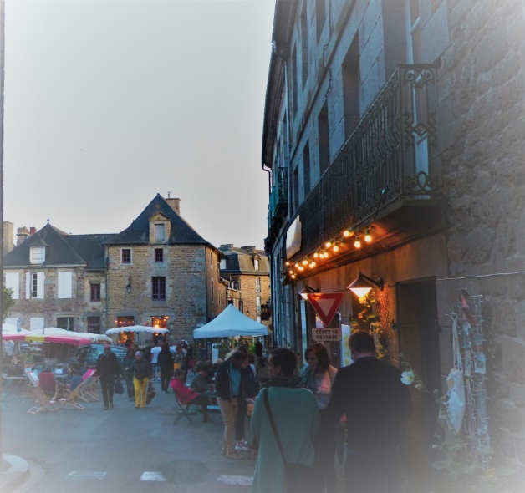
Marché nocturne © Maison du livre

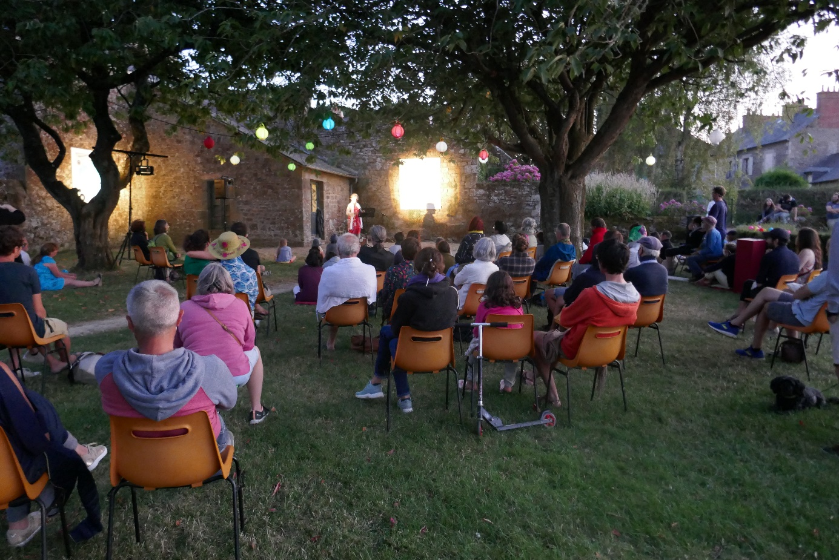

Spectacle dans les jardins Nuit du livre 2020 © Maison du livre

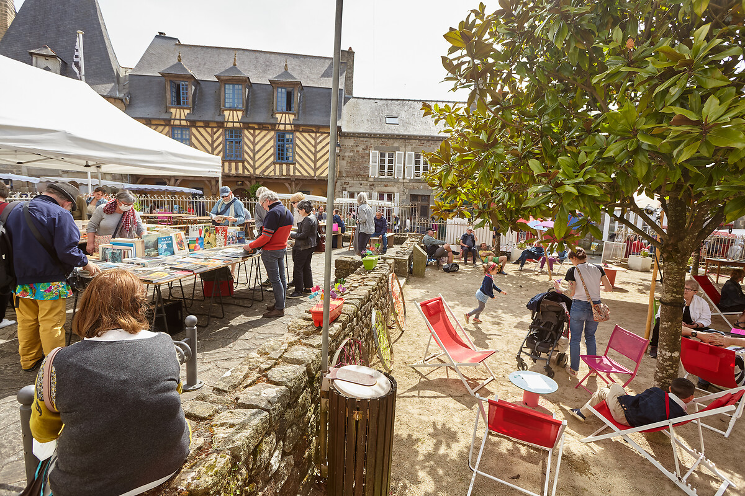

Marché aux livres © Christophe Le Dévéhat

